Игры своими руками на развитие мелкой моторики у детей младшей группы
Формирование мелкой моторики у детей раннего возраста с помощью развивающих игр.

Руки дают человеку голову, затем поумневшая голова учит руки, а умелые руки снова способствуют развитию мозга
И. И. Павлов
Ребенок постоянно изучает, постигает окружающий мир. Основной метод накопления информации – прикосновения. Детям необходимо все хватать, трогать, гладить и пробовать на вкус! Если взрослые стараются поддерживать это стремление, предлагая малышу различные игрушки (мягкие, твердые, шершавые, гладкие, холодные и т.д.), тряпочки, предметы для исследование, он получает необходимый стимул для развития. Доказано, что речь ребенка и его сенсорный («трогательный») опыт взаимосвязаны. Если движение пальцев рук соответствует возрасту, то и речевое развитие находится в пределах нормы; если движение пальцев отстает, то задерживается и речевое развитие, хотя общая моторика при этом может быть нормальной и даже выше нормы. Речь совершенствуется под влиянием кинетических импульсов от рук, точнее, от пальцев. Поэтому, если вы хотите, чтобы ребенок хорошо говорил, развивайте его ручки!
Начинать работу по развитию мелкой моторики нужно с самого раннего возраста. Уже грудному младенцу можно массировать пальчики, воздействуя тем самым на активные точки, связанные с корой головного мозга. В раннем и младшем дошкольном возрасте нужно выполнять простые упражнения, сопровождаемые стихотворным текстом, не забывать о развитии элементарных навыков самообслуживания: застегивать и расстегивать пуговицы, завязывать шнурки и т. д. Чтобы заинтересовать ребенка и помочь ему овладеть новой информацией, нужно превратить обучение в игру, не отступать, если задания покажутся трудными, не забывать хвалить.
Игры и упражнения на развитие мелкой моторики целесообразно сочетать речевым сопровождением. Если будет совместно работать зрительный, слуховой и тактильный анализаторы, то это дает возможность быстрее развивать речь, мелкую моторику пальцев рук, слуховое и зрительное внимание.
В общении с детьми мы используем различные потешки, поговорки, в стихотворной форме обыгрываем упражнения для развития мелкой моторики. Для этого у нас создана картотека пальчиковых игр, которая постоянно пополняется. Многому можно научить ребёнка в процессе повседневного общения с ним в быту, во время режимных процессов: умывания, одевания, кормления, на прогулках, в играх, в непосредственно образовательной деятельности. Но, по-прежнему, важная роль принадлежит дидактическим играм, играм сделанными своими руками.
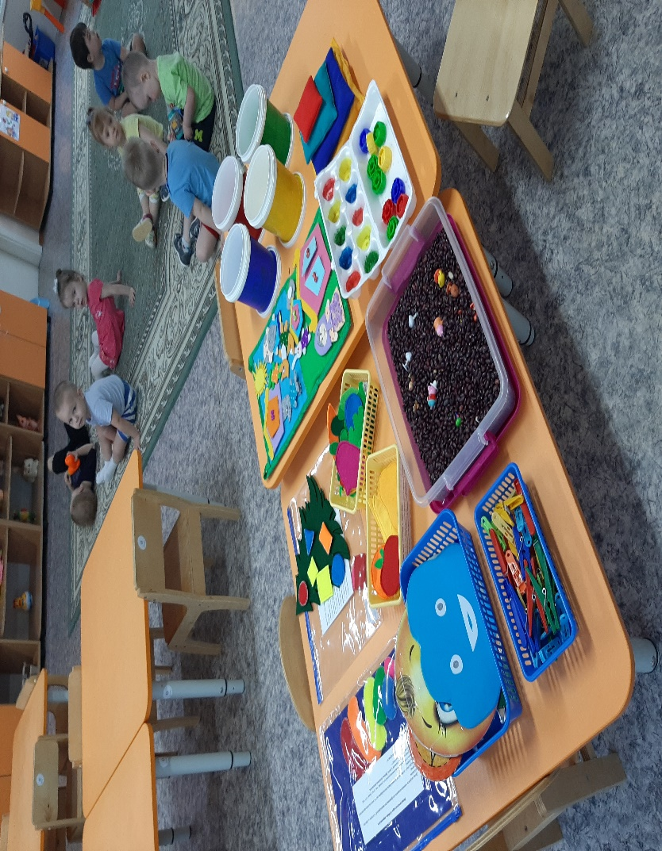

Нравится нашим детям «Пальчиковый бассейн». Это контейнер, заполненный различными крупами. Дети с удовольствием трогают крупу, пропускают ее между пальцами. Можно предложить ребенку закрыть глаза и достать на ощупь какой-либо предмет определенной формы. Попросить малыша опустить в «пальчиковый бассейн» резиновый мячик с шипами, достать его и предложить «помочь ежику почисть иголки».
Игры с прищепками.
Такие игры с прищепками не только развивают мелкую моторику, но и закрепляют знание цветов.
Развивающие коврики (расстегивание и застегивание различных видов застежек - липучек, пуговиц, кнопок).
Играя с «Солнышком» дети учатся расстегивать и застегивать молнии передвигать пуговицы через препятствия (резинки, передвигать бусины (большие и маленькие) вперед и назад, снимать резинки с пуговиц, а затем надевать. С этим пособием можно играть за столом, на ковре или повесить его на стену. Играя с «Солнышком», дети изучают основные цвета, развивают мелкую моторику и весело проводят время!

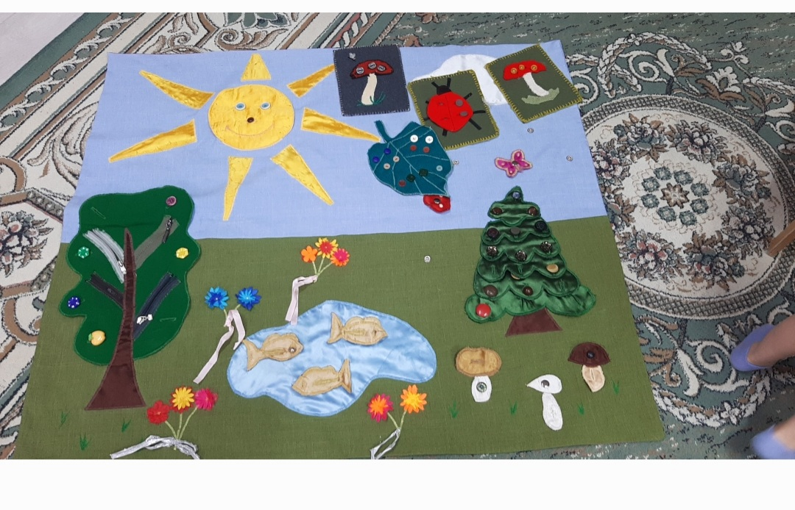

Книжка-Сказка «Колобок», «Теремок», «Курочка Ряба»
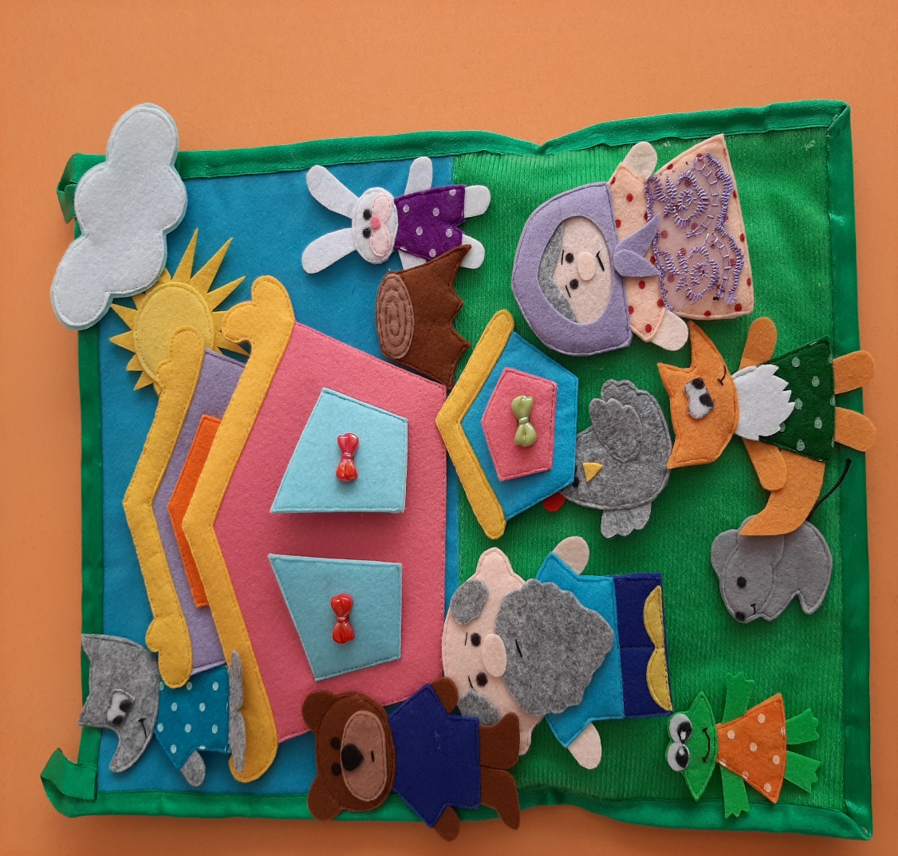
Малыши очень любят, когда им рассказывают или читают сказки, но детям раннего возраста присуще наглядно-образное и наглядно-действенное мышление, поэтому я сшила для них книжку-сказку в виде сказки «Колобок», «Теремок», «Курочка Ряба», чтобы они могли сами рассказывать и одновременно показывать ее.
Книжка сшита из приятной мягкой ткани с нашитыми на нее «липучками». Фигурки животных выполнены из различных фактурных тканей с «липучками» на изнаночной стороне.
Малыши сначала снимают всех персонажей с основы книжки, а затем, рассказывая сказку, приклеивают на «липучку персонажей.
Данное дидактическое пособие направленно на развитие речи, мелкой моторики, познавательной сферы, зрительного и тактильно-двигательного восприятия, а также оно учит правильно называть диких животных, расставлять их в правильной последовательности в соответствии с сюжетом сказки. Воспитывает внимание и эмоциональную отзывчивость.

